- NeelVolo…. Insieme alla Luce con NeelJyò…
- Sri Francesco. NeelSole, 30, maggio, 2009…Contatto di sguardi..
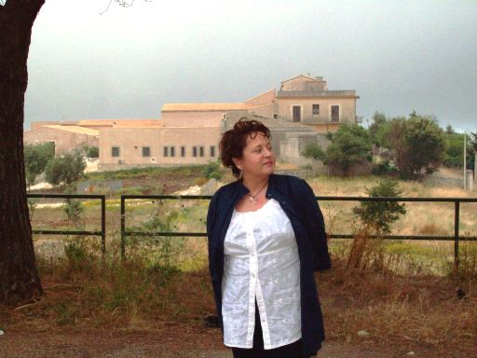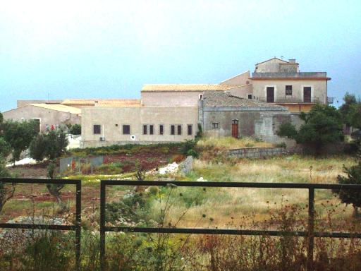
Music Mr Mandarino
All’Antico Convento, Avola
Francesco.- riconoscete il luogo? Tutti siamo stati quì…. Francesco, Mr Mandarino, che con il suo vestito sembrava un Mandarino… Non è vero che era tetro, era un vestito luminoso!
Il luogo è importante… sempre!
Lui (colui che gestisce l’Antico Convento) ha lasciato qui il Cuore, ed è voluto tornare. Osservate sempre un contatto, che quando parte dal Cuore è un contatto di sguardi, di trasporto, d’Amore.
Il contatto di sguardi vi vuole portare lì… E’ un trasporto…
Non sottovalutate mai le piccole cose di un contatto, perché ciò che sembra piccolo ha sempre una maggiore intensità d’Amore… Lo dimostra il fatto che permette il contatto.
Il luogo è importante… Un luogo simile… Un Eremo… Il luogo di Francesco e dei suoi fratelli, che tutti insieme per vite, vite, e vite hanno deciso di camminare insieme ed hanno saputo riconoscere il contatto.
Il contatto di Cuore è il contatto di sguardi… Riempitevi gli occhi, e create.
Tutto ciò che è nelle vostre intenzioni è qui… Ora!
Non mi sottovalutate, ma soprattutto non sottovalutate mai voi stessi. Non vi sottovalutate, mai!
Pax et bonum! Questo è quello che lui chiede (colui che gestisce l’Antico Convento) … Questo è quello che chiedono tutti coloro che hanno la Pace nel Cuore… Che tutti noi chiediamo…
Pax et Bonum! Pax et Bonum! Pax et Bonum!
⬄⬄⬄⬄⬄⬄
NeelSole è una Scuola della Nuova Energia, che, sotto la guida dell'Arc. Michele e di Sri Francesco, oltre che di tutta la Luce, per il tramite di NeelJyò (NeelSole), è intesa a segnare la strada - un Amore completamente Nuovo - nel percorso dimensionale con Madre Terra.
NeelSole è anche la Squadra di Luce che viene fuori dalla Scuola, ma già presente in varie espressioni, nel passato del Pianeta, e, tra le altre, nell’avventura con (Sri) Francesco d’Assisi, con l’interpretazione dei suoi Compagni di Vita, Cuore e Anima. Proprio per quest'ultimo aspetto, sulla scia del ricordo dell'Amore comune con Francesco d’AssisiInfatti, questa precipua espressione ha inteso riproporsi come Centro di Pace, nel completo rinnovamento dell'energia del Tau, di concerto con gli altri simboli spirituali.
La Scuola non ha alcuna finalità di lucro, avendo come unico scopo l’Amore. Qualsiasi attività si svolge quindi in un Infinito Abbraccio di Luce, con l'esigenza ulteriore di evitare ogni tipo di contaminazione. Essa si configura come Strumento di Servizio attivo al Pianeta e all’Universo, centrando la sua azione, nell’espansione, sugli effetti dei Mandala d’Amore, creati con tutta la Luce, e sui contatti elargiti attraverso danze, incontri, eventi, e movimenti nel mondo. Il tutto solo su espressa e precisa indicazione della Luce.
Tutto in NeelSole è offerto gratuitamente ad ogni operatore di Luce, e può essere fatto circolare liberamente allo stesso modo come lo si è ricevuto, comprendendo questa nota per semplice condivisione, avendo a cuore il massimo bene di tutti i partecipanti allo scambio, da chi si è offerto per il servizio a chi si è scelto per riceverlo, e senza recare disturbo a nessuno, men che meno a chi non manifesta affinità o attrazioni di questo genere. Ogni utilizzo diverso deve esser approvato per iscritto da NeelSole, e richiesto tramite questa mailing. Shanti & Jyothi ***** NeelVolo sono i Contatti della Luce tramite Neel, oltre al resoconto essenziale della vita del Gruppo. Pax et Bonum***
Sito del gruppo: www. NeelSole.Org

